**Методическое объединение учителей иностранного языка.**

Старт новому учебному году для учителе иностранного языка дан на заседании районного методического объединения учителей иностранного языка в МБОУ СОШ с. Евлашево 28 августа 2024 г. Педагоги собрались, чтобы обсудить итоги прошедшего года и обсудить планы на будущее, обменяться опытом.

Тема заседания: «Современные требования к организации образовательного процесса по иностранному языку, повышение эффективности обучения».

На встрече обсуждались актуальные вопросы преподавания иностранного языка в современной школе. Руководитель районного МО Устинова Ю. С. Отчиталась о работе методического объединения учителей иностранного языка Обсуждались вопрос «Результаты оценки качества общего образования в школе по результатам ОГЭ, ЕГЭ», «Повышение качества образования и поиск путей преодоления образовательных дефицитов».

С докладом о «Программно-методическом обеспечении деятельности учителя в 2024-2025. Рабочие программы по предметам НОО, ООО, СОО». Технология работы с «Конструктором рабочих программ» выступил Елизаров А.И. – учитель МБОУ СОШ с.Евлашево.

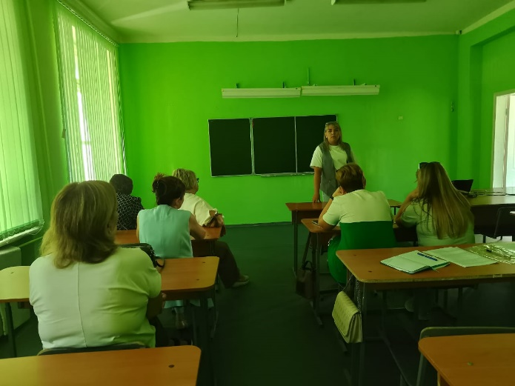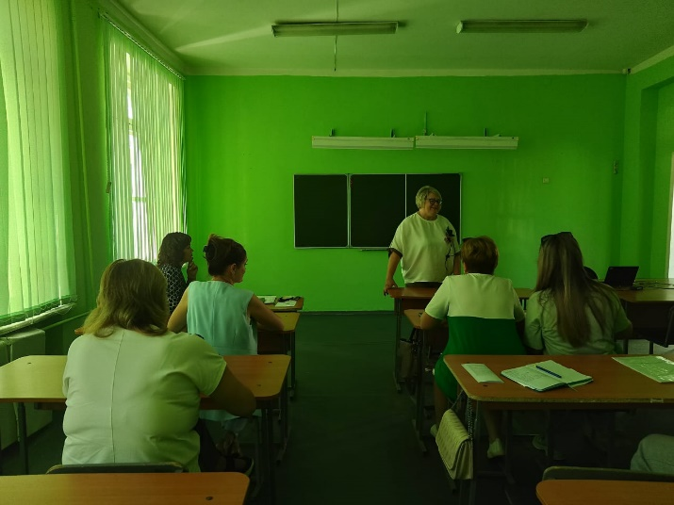Вопрос «Организации и проведения школьного и муниципального этапов ВСОШ 2024 по иностранным языкам. Методическое и дидактическое сопровождение организации работы с одаренными детьми» раскрыла учитель МБОУ СОШ с.Большой Труев Аширова З.А.

Горина Н.А. , заведущий методическим кабинетом, познакомила учителей с планом работы на 2024-2025 учебный год.